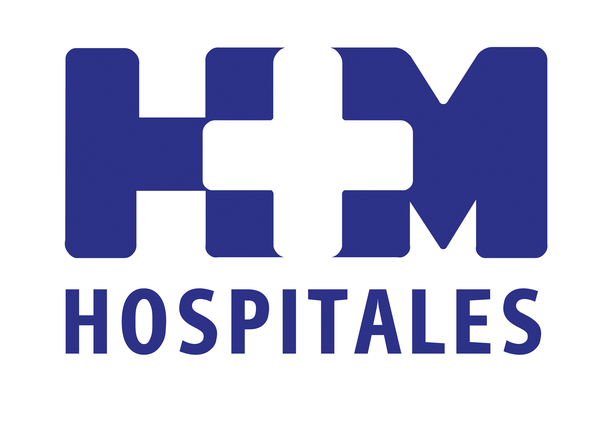

El objetivo de estas jornadas es que los niños conozcan la importancia de la práctica del deporte y de seguir hábitos saludables

HM UNIVERSITARIO TORRELODONES CONTINUARÁ FOMENTANDO LA SALUD A TRAVÉS DEL DEPORTE EN LOS COLEGIOS DE LA ZONA DE LA SIERRA

- La actual vinculación del hospital con el Club Baloncesto Torrelodones nace del patrocinio y colaboración del centro con el Club a través de su “Fundación Baloncesto y Formación”

- Además de un pediatra, en las charlas también ha participado el ex jugador y entrenador del Real Madrid y de la Selección Española de Baloncesto Lolo Sáinz, así como los jugadores y entrenadores del Club de Baloncesto

- Está demostrado que todos los deportes de equipo ayudan a los niños a desarrollar su capacidad de atención y de disciplina y a ser mejores en la expresión de sus habilidades sociales

Madrid, 5 de julio de 2013. Durante este curso, HM Universitario Torrelodones (HMT) y el Club Baloncesto Torrelodones han colaborado en el desarrollo de un ciclo de jornadas divulgativas para promocionar en 12 colegios de la zona la práctica del deporte en general y, sobre todo, del baloncesto. La directora de HMT, la Dra. Pilar Múgica, explica que la actual vinculación del hospital con el Club Baloncesto Torrelodones nace del patrocinio y colaboración del centro con el Club a través de su “Fundación Baloncesto y Formación”. La gran acogida que han tenido estas charlas ha motivado que el curso que viene continúe la relación de colaboración entre el hospital y el club para poder seguir llevando a cabo otros futuros proyectos.

El objetivo de estas jornadas es dar a conocer a los niños de dichos colegios la importancia de la práctica del deporte y de seguir hábitos saludables en materia de descanso, higiene y nutrición. En esta línea y con este mismo propósito, pediatras de HMT han participado en las charlas sobre “Salud y Deporte” que se han impartido a los niños de edades comprendidas entre los 6 y los 10 años.

Además de un pediatra, en las charlas también ha participado el ex jugador y entrenador del Real Madrid y de la Selección Española de Baloncesto Lolo Sáinz, así como los jugadores y entrenadores del Club de Baloncesto. Asimismo, se han organizado días de puertas abiertas con el club para que todos los hijos y empleados del hospital pudieran participar en juegos y muchas otras actividades relacionadas con el baloncesto y también disfrutar de un partido del primer equipo.

Es evidente el interés del HMT en fomentar y colaborar en la práctica del baloncesto, ya que, según la Dra. Múgica, “la práctica de un deporte es siempre beneficiosa y positiva para el desarrollo del aparato psicomotriz de los niños y, además, les ayuda a mantener un estado físico saludable”.

Del mismo modo, desde el punto de vista formativo de la actitud y el carácter, la Dra. Múgica indica que está demostrado que todos los deportes de equipo ayudan a los niños a desarrollar su capacidad de atención y de disciplina y a ser mejores en la expresión de sus habilidades sociales. Por otra parte, señala que “el desarrollo de hábitos saludables, como un descanso adecuado, contribuyen a mejorar aspectos tan importantes como el rendimiento escolar”.

Entre las actividades previstas relacionadas con estos objetivos, desde HMT existe el propósito de realizar más jornadas dirigidas a los padres, tipo “escuela de padres”, en las que se tratarán temas de interés como los trastornos de la alimentación y la obesidad infantil, el trastorno de hiperactividad y déficit de atención (TDAH), la prevención de accidentes en la infancia y también se impartirán nociones de primeros auxilios.

De esta forma, la colaboración entre HM Universitario Torrelodones y el Club de Baloncesto Torrelodones busca beneficiar a los niños de los colegios de la zona mejorando su salud de cara al futuro.

En los últimos años, el hospital ha colaborado con el Club de Baloncesto ofreciéndoles asistencia médica durante los partidos de campeonato y llevando a cabo los chequeos médicos anuales que se han realizado al primer equipo y a los de categorías inferiores.

HM Hospitales
HM Hospitales está formado por diversas empresas que gestionan diferentes hospitales médico-quirúrgicos privados, entre los que se incluyen HM Universitario Madrid, HM Universitario Montepríncipe, el Centro Integral de Enfermedades Cardiovasculares (CIEC), HM Universitario Torrelodones, HM Universitario Sanchinarro, HM Nuevo Belén y el Centro Integral Oncológico Clara Campal (CIOCC); todos ellos de gran cualificación técnica y humana.

Basado en un Decálogo y en el juramento Hipocrático dirigido por médicos y con el objetivo de ofrecer una medicina de calidad, los diferentes centros de HM Hospitales se han dotado con una tecnología de vanguardia y con el personal mejor cualificado y más humano.

Todos los centros de HM Hospitales funcionan de forma integrada. Para ello, existe una estructura corporativa con servicios centralizados, así como diferentes herramientas informáticas de gestión integral. Esto permite una actuación complementaria y sinérgica de estructuras, servicios y equipamientos, con el máximo aprovechamiento de los recursos tecnológicos y humanos.

Más información: www.hmhospitales.com

Para más información:

DPTO. DE COMUNICACIÓN DE HM HOSPITALES
Eva Sacristán
Tel.: 91 216 00 50 / Móvil: 608 273 978
E-mail: esacristan@hmhospitales.com

María Romero
Tel.: 91 216 00 50 / Móvil: 667 184 600
E-mail: mromero@hmhospitales.com

BERBÉS ASOCIADOS
Sara Nieto
Tel.: 91 563 23 00 / Móvil: 678 544 149
E-mail: saranieto@berbes.com

